Урок 6. Дорожное движение, безопасность участников дорожного движения

Предмет: ОБЖ.
Класс: 5.
Дата проведения: «____» _____________ 20___ г.
Составитель: учитель ОБЖ Хаматгалеев Э. Р.

Цель: рассмотреть основные принципы организации дорожного движения в РФ, познакомиться с некоторыми Правилами дорожного движения, составляющими безопасности участников дорожного движения.

Ход урока

- Организация класса.

- Сообщение темы и цели урока.

Тема урока: «Дорожное движение, безопасность участников дорожного движения».
Цель урока: рассмотреть основные принципы организации дорожного движения в РФ, познакомиться с некоторыми Правилами дорожного движения, составляющими безопасности участников дорожного движения.

- Проверка домашнего задания.

Заслушивание ответов нескольких учеников на домашнее задание (по выбору учителя).

- Активизация учебной деятельности.

- Дайте определение опасной ситуации. В чём её отличие от чрезвычайной ситуации?
- Что такое безопасное поведение?

- Изложение программного материала.

Ежедневно каждый человек участвует в дорожном движении в качестве пешехода, пассажира или водителя. И днём, и ночью, в жару и в мороз по дорогам движутся легковые и грузовые автомобили, автобусы, трамваи и троллейбусы. Они перевозят людей, доставляют продукты питания, сырьё для фабрик и заводов, различные товары для магазинов и населения.
Автомобили в наше время – самый распространённый вид транспорта, при этом их количество постоянно растёт. Ежегодно в России в дорожно-транспортных происшествиях (ДТП) погибают более 30 тыс. и получают ранения свыше 180 тыс. человек. Основными причинами этого зачастую является несоблюдение правил дорожного движения.
Первые правила дорожного движения в России появились при Петре I, когда основным средством передвижения по дорогам были конные упряжки. Был издан указ, в котором запрещалось управление лошадьми при помощи вожжей, кучер должен был управлять лошадью, сидя на ней верхом, чтобы лучше видеть дорогу.
В 1730 г. был издан новый указ, в котором говорилось: «Извозчикам и прочим всяких чинов людям ездить, имея лошадей взнузданными, со всяким опасением и осторожностью, смирно». В 1742 г. появился ещё один указ: «Ежели и впредь будут так несмирно ездить и кнутами людей побивать, и лошадьми давить, и каретами калечить, так ловить и, по состоянию вины оных, нещадно плетьми пороть или отправлять на смертную казнь».
Проблема обеспечения безопасности дорожного движения особо остро встала с появлением автомобилей. В 1900 г. в России было принято «Обязательное постановление о порядке пассажирского и грузового движения по городу Санкт-Петербургу на автомобилях».
Правила дорожного движения Российской Федерации обязаны знать и соблюдать и водители, и пешеходы, и пассажиры.
В соответствии с Правилами в нашей стране принято правостороннее движение, то есть транспорт при движении придерживается правой стороны проезжей части дороги.
Дорога – что мы понимаем под этим словом?
Дорога – это обустроенная или приспособленная и используемая для движения транспортных средств полоса земли либо поверхность искусственного сооружения (моста).
Дорога включает в себя одну или несколько проезжих частей, трамвайные пути, тротуары, обочины и разделительные полосы. Проезжая часть дороги предназначена для движения безрельсовых транспортных средств (легковых и грузовых автомобилей, автобусов, троллейбусов), трамвайные пути – для трамваев, тротуары – для пешеходов, обочина – для движения пешеходов и для остановки автомобилей. Разделительная полоса разделяет смежные проезжие части и не предназначена для движения или остановки транспортных средств и пешеходов. Разделительная полоса (как и тротуар) немного возвышается над проезжей частью дороги. На разделительной полосе может быть устроен газон или установлены ограждения.

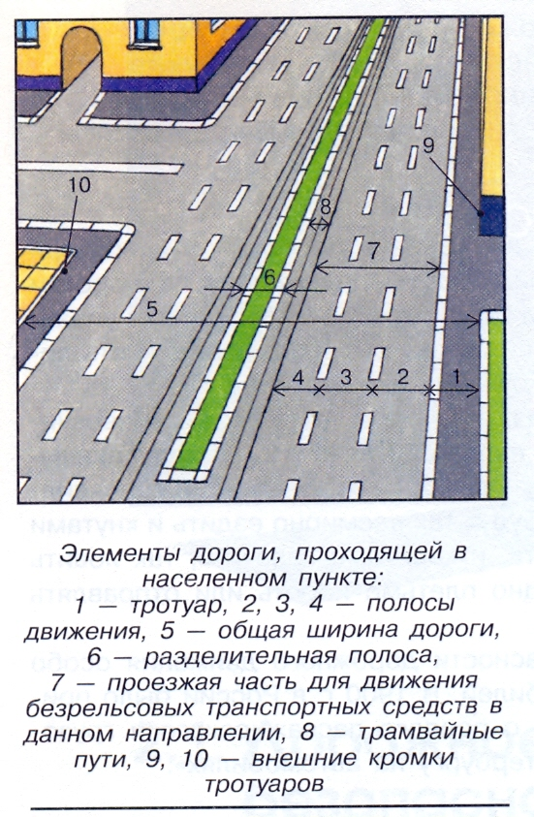

Регулирование дорожного движения

Для обеспечения безопасности на улицах и дорогах осуществляется регулирование дорожного движения – управление потоком движения транспорта и пешеходов. Дорожное движение регулируют: дорожная разметка, дорожные знаки, светофоры и регулировщики.
Дорожная разметка представляет собой линии, стрелы, надписи и другие обозначения, которые наносятся на различные элементы дороги; большинство линий дорожной разметки имеют белый цвет. Например, линия белого цвета на проезжей части, прерывистая или сплошная, разделяет встречные потоки автомашин.

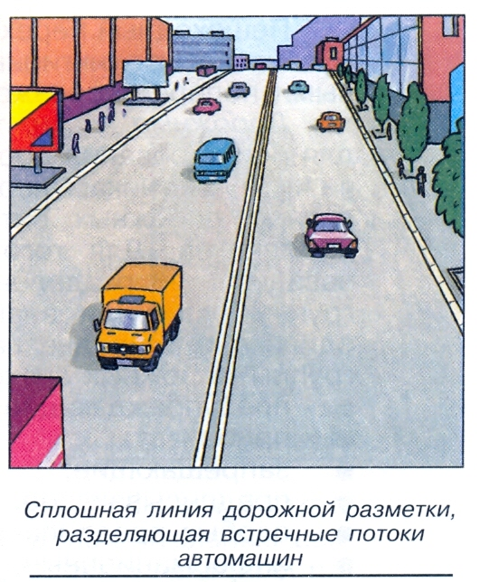
С помощью дорожной разметки на проезжей части обозначают пешеходный переход.
Линии пешеходных переходов наносятся на перекрёстках или в других удобных для перехода местах. Пешеходные переходы могут обозначаться сплошными линиями вдоль проезжей части по всей длине перехода («зебры»).
Эти линии обозначают нерегулируемый светофорами пешеходный переход.

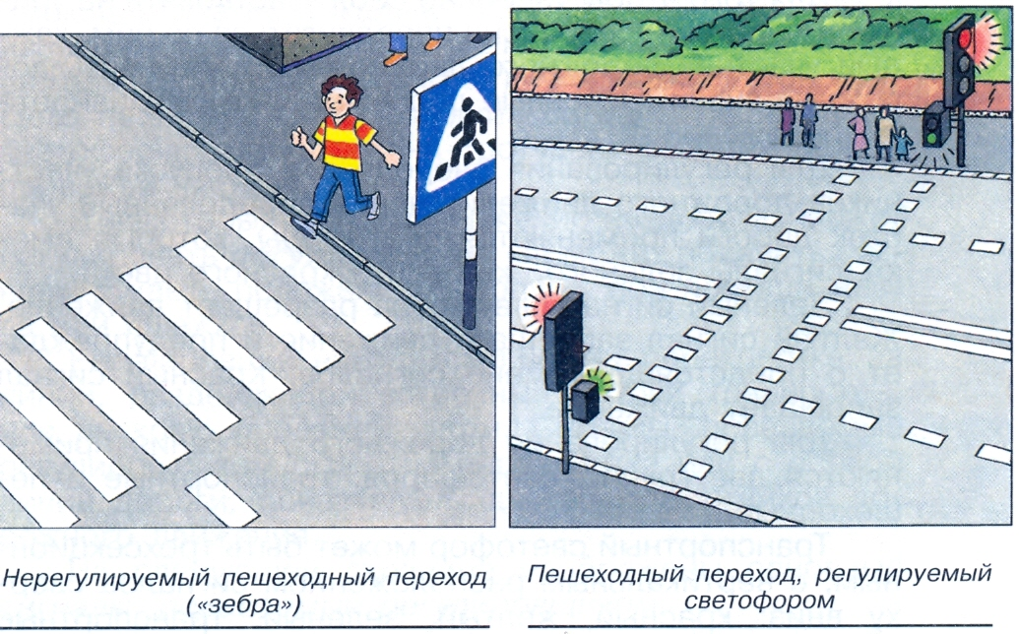

Пешеходный переход, регулируемый светофором, обозначается пунктирными белыми линиями, нанесёнными попрек проезжей части дороги.
Дорожные знаки, так же как и разметка, служат для регулирования дорожного движения, для передачи его участникам необходимой информации о различных дорожных ситуациях. Насчитывается более 200 знаков. Для того чтобы облегчить их распознавание, они разделены на восемь групп. К каждой группе относятся знаки, передающие информацию одинакового предназначения. Различают следующие группы дорожных знаков:
  - предупреждающие;
  - приоритета;
  - запрещающие;
  - предписывающие;
  - особых предписаний;
  - информационные;
  - сервиса;
  - дополнительной информации (таблички).
Для того чтобы уверенно себя чувствовать на улицах и дорогах и безопасно передвигаться по ним, каждый участник дорожного движения должен знать дорожные знаки. Основные дорожные знаки вы найдёте в Приложении 1.

